二进制：0-1 2位

十进制：0-9 10位

十六进制：0-9 A-F 15位

IPv4 32bit 是由32个二进制组成 点分十进制

IP地址分为两部分：

1. 网络位：代表范围
2. 主机位：范围中的一个

掩码：区分网络位和主机位

区分：1代表网络位；0代表主机位

掩码也是32bit 点分十进制 连续的1 或 连续的0 组成

网络地址：网络位不变，主机位全为0 第一个IP地址

广播地址：网络位不变，主机位全为1 最后一个IP地址

IP地址分类：

图解：

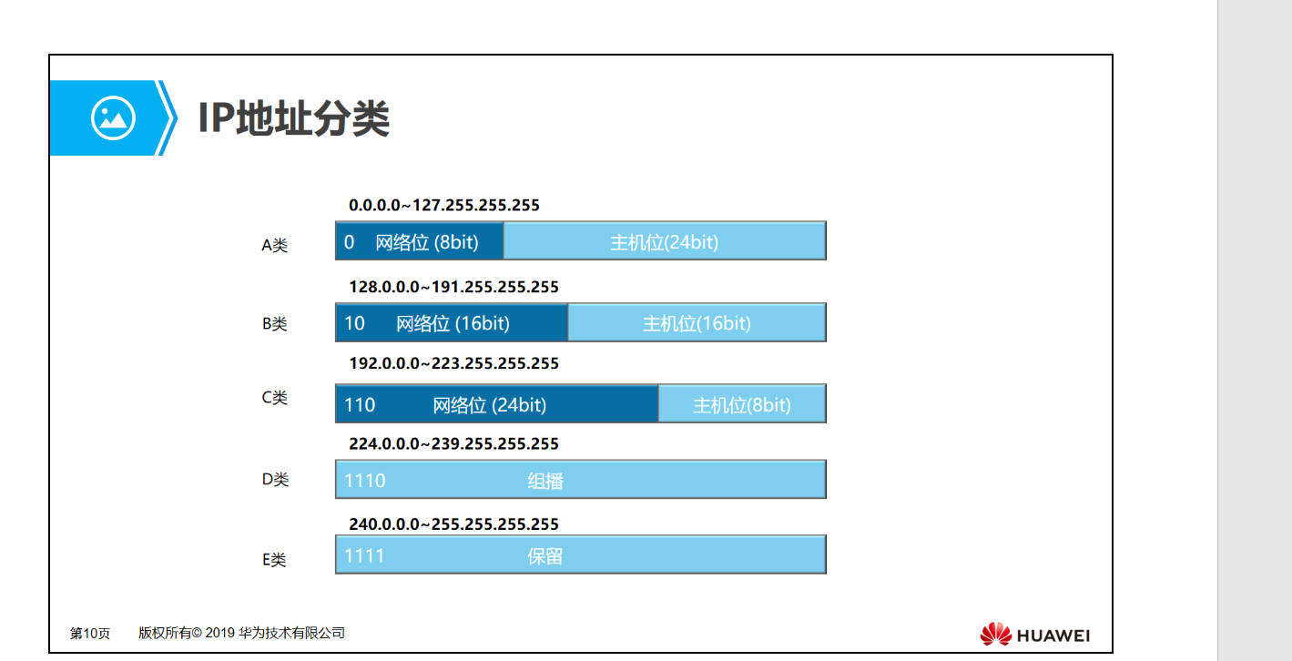

8代表网络位有几位

2的n次方 次方代表主机位

特殊地址：127.0.0.0-127.255.255.255

0.0.0.0 可以代表所有的ip地址

255.255.255.255 广播地址7

二进制：0-1 2位

十进制：0-9 10位

十六点：0-9 A-F 15位

A类 0.0.0.0-127.255.255.255 网络位8位

B类：128.0.0.0-191.255.255.255 网络位16位

C类：192.0.0.0-223.255.255.255 网络位24位

D类：224.0.0.0-239.255.255.255 组播

E类：240-0.0.0-255.255.255.255

可用主机数 2的n次方-2

私有地址可重复

VLSM：可变长子网掩码

例：

30 10 20

192.168.1.0/24 划分IP

30 2^n>=30 n取最小值 n=5 n：主机位 网络位为27位

192.168.1.0/27 -192.168.1.31/27

（1）先算主机位

（2）再算网络位，得出子网掩码

（3）根据主机位、网络位算出网络地址、广播地址